Judul (Maksimal 12 Kata, Times New Roman Ukuran Font 12, Ditulis Dalam Bahasa Indonesia)

Penulis Pertama^{1*}, Penulis Kedua²
¹Program Studi......, Universitas......, ² Program Studi....., Universitas ......
Email:¹…...@gmail.com, ²......@gmail.com

Jurnal: Diterima Pada ......, Direvisi Pada ......, Diterbitkan Pada......

ABSTRACT

In english background, research objectives, research methods, research results/findings and research conclusions.

Keywords: 3-5 words (alfabet).

ABSTRAK

Latar belakang, tujuan penelitian, metode penelitian, hasil/temuan penelitian dan kesimpulan penelitian.

Kata Kunci: 3-5 kata (ditulis secara alfabetik)

Informasi catatan:
- Ditulis dalam satu paragraf tanpa kutipan atau referensi antara 100 – 200 kata.
- Menggunakan bahasa ilmiah, ringkas, dan informatif.
- Ditulis dalam bahasa yang padat, logis, dan tidak berulang.
- Hindari penggunaan kutipan, simbol rumit, atau singkatan yang belum dijelaskan.
- Tidak mengandung opini atau interpretasi pribadi.

PENDAHULUAN
Pendahuluan ditulis maksimal dalam 2 halaman dengan menggunakan font Times New Roman ukuran 11. Isi dari Pendahuluan adalah: 1) Urgensi penelitian, 2) Uraian tentang masalah-masalah dan fenomena dalam penelitian, 3) Gambaran tentang teori maupun riset terdahulu yang digunakan untuk mengupas permasalahan yang dihadapi, 4) Analisis kelemahan maupun kelebihan riset terdahulu, 5) kebaruan (novelty) dari penelitian.

LANDASAN TEORITIS
Landasan teoritis dan pengembangan hipotesis dapat ditulis dalam maksimal 2 halaman. Bagian ini berisi: 1) Konsep dasar variabel, 2) Teori yang digunakan untuk mendeskripsikan variabel dan menjelaskan hubungan antar variabel, 3) Riset terdahulu yang direplikasi atau yang digunakan sebagai dasar penyusunan kerangka berfikir, 4) Model teoritis, 5) Hipotesis Penelitian (jika ada).

METODE PENELITIAN
Metode penelitian berisi: 1) Metode penelitian, 2) Populasi dan sampel, 3) Teknik pengumpulan data, 4) Instrumen pengumpulan data, dan 5) Metode analisis data.

HASIL DAN PEMBAHASAN PENELITIAN
Hasil penelitian berisikan: 1) Pokok hasil penelitian yang dianalisis dengan menggunakan teknik analisis yang telah dipaparkan dalam metode penelitian, 2) Pengujian instrumen dan hipotesis penelitian (jika ada), 3) Temuan penelitian, 4) Pembahasan atau interpretasi atas hasil penelitian.
Penyajian data dalam hasil penelitian seyogianya dilakukan dengan tabel, grafik, gambar, maupun diagram yang ditampilkan dengan rapi dan jelas. Di samping itu, hasil penelitian diupayakan berisi jawaban atas masalah serta hipotesis penelitian yang telah disusun. Adapun pembahasan, berupaya membahas hasil penelitian dengan teori-teori yang relevan. Oleh karena itu, pembahasan dapat menjadi sarana memverifikasi, memperbandingkan, mempertegas, maupun membantah teori yang menjadi kerangka berfikir dalam penelitian. Di samping itu, pembahasan juga diharapkan dapat diperbandingkan dengan riset-riset terdahulu serta menonjolkan unsur kebaruan dalam penelitian yang diharapkan dapat bermanfaat secara praktis.
Jika memerlukan tabel atau gambar, berikut contoh formatnya:
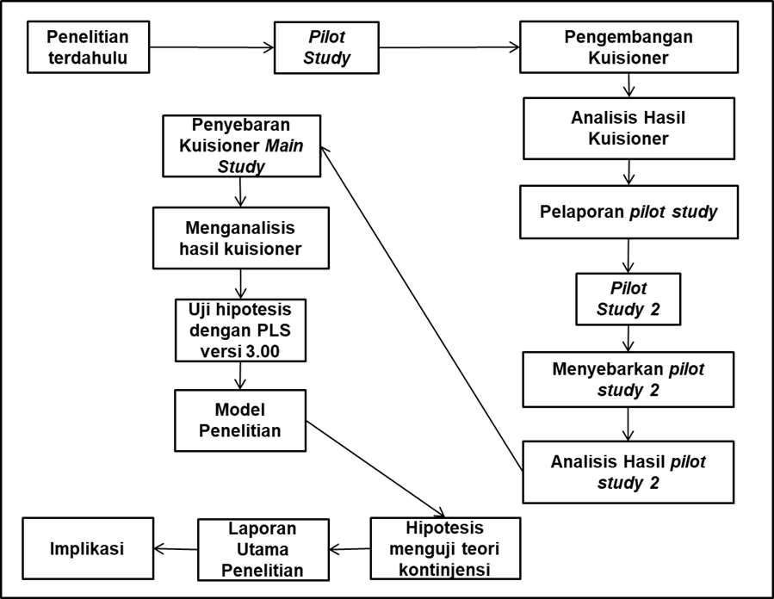
Gambar 1. Tahapan Penelitian

Tabel 1.1. Rangkuman Hasil Pengujian Hipotesis
No | Pengaruh | Hipotesis | t | sig | Keterangan
1 | X1 terhadap X0 | H1 | 7.206 | 0.000 | Diterima
2 | X2 terhadap X0 | H2 | 1.721 | 0.086 | Ditolak
3 | X3 terhadap X0 | H3 | -2.308 | 0.022 | Diterima
4 | X1 terhadap D | H4 | 1.349 | 0.179 | Ditolak
4 | X2 terhadap D | H5 | 0.703 | 0.483 | Ditolak
5 | X3 terhadap D | H6 | 4.52 | 0.000 | Diterima
6 | X0 terhadap D | H7 | 3.674 | 0.000 | Diterima
7 | X1 terhadap Y | H8 | 0.952 | 0.342 | Ditolak
8 | X2 terhadap Y | H9 | 1.376 | 0.170 | Ditolak
9 | X3 terhadap Y | H10 | 0.447 | 0.655 | Ditolak
10 | X0 terhadap Y | H11 | 0.881 | 0.379 | Ditolak
11 | D terhadap Y | H12 | 15.51 | 0.000 | Diterima
Sumber : data yang diolah

KESIMPULAN DAN SARAN
Kesimpulan berisi pokok hasil penelitian yang seyogianya ditulis dalam bentuk narasi dengan tepat dan jelas. Adapun saran, berupa rekomendasi-rekomendasi yang dapat diberikan dari hasil penelitian dan pembahasan. Rekomendasi-rekomendasi ini seyogianya bersifat teoritis (untuk pengembangan ilmu pengetahuan) secara akademis dan praktis, yaitu dapat dilaksanakan pada tataran praktis.

DAFTAR PUSTAKA
Berisi seluruh sumber yang ditulis dalam artikel. Sumber-sumber dalam daftar pustaka ini diharapkan berasal dari buku, jurnal artikel, maupun HAKI/patent terkini (5 tahun). Penulisan daftar pustaka menggunakan style APA dan diurutkan secara alfabetik menggunakan mendeley, zotero, atau Endnote.

